大招15 直线夹角的计算方法
在处理圆锥曲线相关问题时，有时需要根据两直线的夹角列出代数式，这时我们通常采用以下两种方法处理．
1．倾斜解法
设直线$$y=k_{1}x+b_{1}$$的倾斜角为$$θ_{1}$$，直线$$y=k_{2}x+b_{2}$$的倾斜角为$$θ_{2}$$，其中$$θ_{2}>θ_{1}$$，则两条直线的夹角α满足$$tanα=tan\left(θ_{2}−θ_{1}\right)=\frac{tanθ_{2}−tanθ_{1}}{1+tanθ_{1}tanθ_{2}}=\frac{k_{2}−k_{1}}{1+k_{1}k_{2}}$$．
2．向量法
因为直线$$y=k_{1}x+b_{1}$$与$$\vec{a}=\left(1,k_{1}\right)$$平行，直线$$y=k_{2}x+b_{2}$$与$$\vec{b}=\left(1,k_{2}\right)$$平行，于是两条直线的夹角α满足$$cosα=\frac{\vec{a}⋅\vec{b}}{\left|\vec{a}\right|\left|\vec{b}\right|}=\frac{1+k_{1}k_{2}}{\sqrt{1+k_{1}^{2}}⋅\sqrt{1+k_{2}^{2}}}$$．
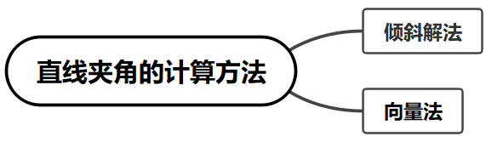
【典例1】抛物线的准线与x轴交于点M，过C的焦点F作斜率为2的直线交C于A、B两点，则$$tan∠AMB=$$（ ）
A．$$\frac{2\sqrt{5}}{5}$$ B．$$2\sqrt{5}$$ C．$$4\sqrt{5}$$ D．不存在
【大招指引】联立直线和抛物线的方程，利用参数表示两点A、B的坐标，再利用两点斜率公式表示$$k_{AM},k_{BM}$$，再利用到角公式计算即可．
【详解】抛物线$$C:y^{2}=2px$$的焦点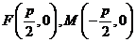，可知方程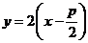，
与抛物线方程联立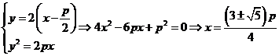，
不妨设A在第一象限，∴$$A\left(\frac{3+\sqrt{5}}{4}p,\frac{1+\sqrt{5}}{2}p\right),B\left(\frac{3−\sqrt{5}}{4}p,\frac{1−\sqrt{5}}{2}p\right)$$，
∴$$k_{AM}=\frac{\frac{1+\sqrt{5}}{2}}{\frac{3+\sqrt{5}}{4}+\frac{1}{2}}=\frac{2\sqrt{5}}{5},k_{BM}=\frac{\frac{1−\sqrt{5}}{2}}{\frac{3−\sqrt{5}}{4}+\frac{1}{2}}=−\frac{2\sqrt{5}}{5}$$，
∴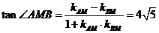．
故选：C．
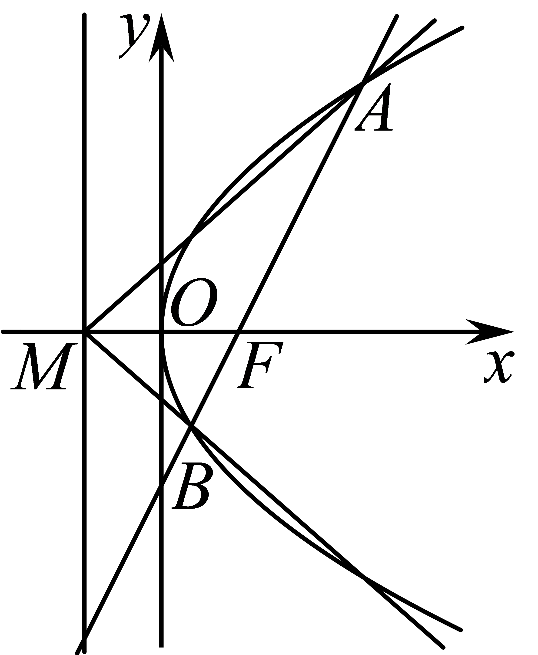
【题后反思】含参表示A，B坐标是解题的关键，是利用两点斜率公式表示$$k_{AM},k_{BM}$$的前提．
【温馨提醒】在处理直线的倾斜角和斜率之间的关系时，要牢牢熟记公式$$k=tanθ=\frac{y_{1}−y_{2}}{x_{1}−x_{2}}$$，且要掌握斜率的符号和倾斜角的范围之间的关系．
【举一反三】
1．已知双曲线$$x^{2}−\frac{y^{2}}{b^{2}}=1\left(b≠1\right)$$的左焦点为F，右顶点为A，过点F向双曲线的一条渐近线作垂线，垂足为P，直线AP与双曲线的左支交于点B．
(1)设O为坐标原点，求线段OP的长度；
(2)求证：PF平分$$∠BFA$$．
【答案】(1)1；
(2)证明见解析.
【难度】0.4
【知识点】已知两点求斜率、求直线与双曲线的交点坐标、已知方程求双曲线的渐近线
【分析】（1）表示出直线FP的方程以及一条渐近线的方程，联立求出点$$P$$坐标即可；
（2）运用倾斜角法得到$$∠AFB=2∠OFP$$，从而证明FP平分$$∠BFA$$．
【详解】（1）根据对称性可知，只需讨论其中一条渐近线即可．
如图，设点$$P\left(x_{P},y_{P}\right)$$所在双曲线$$x^{2}−\frac{y^{2}}{b^{2}}=1\left(b≠1\right)$$的一条渐近线方程为$$y=bx$$．
因为点F为双曲线$$x^{2}−\frac{y^{2}}{b^{2}}=1\left(b≠1\right)$$的左焦点，所以点F的坐标为$$\left(−c,0\right)$$．
因为直线FP与渐近线$$y=bx$$垂直，所以直线FP的方程为$$y=−\frac{1}{b}\left(x+c\right)$$，
所以点P的坐标满足$$\{\begin{aligned}y_{P}=bx_{P}, \\ y_{P}=−\frac{1}{b}\left(x_{P}+c\right),\end{aligned}$$解得$$\{\begin{aligned}x_{P}=−\frac{1}{c}, \\ y_{P}=−\frac{b}{c},\end{aligned}$$
所以点P的坐标为$$\left(−\frac{1}{c},−\frac{b}{c}\right)$$．因为$$c^{2}=b^{2}+1$$，
所以$$\left|OP\right|=\sqrt{{\left(−\frac{1}{c}\right)}^{2}+{\left(−\frac{b}{c}\right)}^{2}}=\sqrt{\frac{1+b^{2}}{c^{2}}}=1$$；
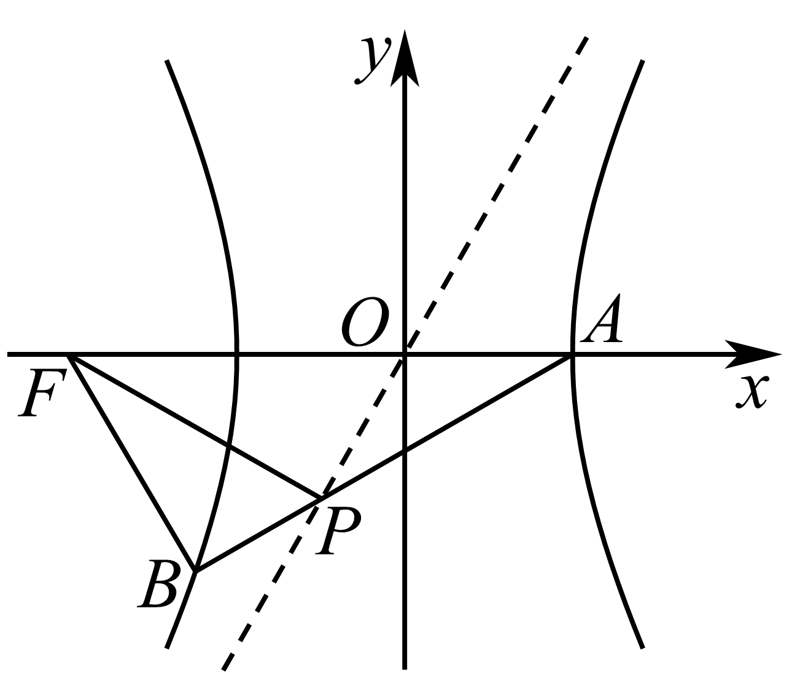
（2）因为$$|OF|^{2}=|OP|^{2}+|PF|^{2}$$，$$\left|OP\right|=1$$，所以$$\left|PF\right|=\sqrt{c^{2}−1}=b$$，
所以$$tan∠OFP=\frac{\left|OP\right|}{\left|PF\right|}=\frac{1}{b}$$．因为点A为双曲线$$x^{2}−\frac{y^{2}}{b^{2}}=1\left(b≠1\right)$$的右顶点，
所以点A的坐标为$$\left(1,0\right)$$，所以直线AP的斜率$$k=\frac{0−\left(−\frac{b}{c}\right)}{1−\left(−\frac{1}{c}\right)}=\frac{b}{c+1}$$，
所以直线AP的方程为$$y=\frac{b}{c+1}\left(x−1\right)$$．
因为点$$A\left(1,0\right)$$，$$B\left(x_{B},y_{B}\right)$$都是直线AP与双曲线$$x^{2}−\frac{y^{2}}{b^{2}}=1\left(b≠1\right)$$的交点，
所以点A，B的坐标满足$$\{\begin{aligned}x^{2}−\frac{y^{2}}{b^{2}}=1 \\ y=\frac{b}{c+1}\left(x−1\right)\end{aligned}$$，
所以$$\left(c^{2}+2c\right)x^{2}+2x−\left(c^{2}+2c+2\right)=0$$，
由韦达定理可得$$x_{B}+1=−\frac{2}{c^{2}+2c}$$，所以$$x_{B}=−\frac{c^{2}+2c+2}{c^{2}+2c}$$，
所以$$y_{B}=\frac{b}{c+1}\left(x_{B}−1\right)=−\frac{b}{c+1}⋅\frac{2{\left(c+1\right)}^{2}}{c^{2}+2c}=$$ $$−\frac{2b\left(c+1\right)}{c^{2}+2c}$$，
因为$$tan∠AFB=−k_{BF}=−\frac{y_{B}−0}{x_{B}−\left(−c\right)}$$，
所以$$tan∠AFB=−\frac{−\frac{2b\left(c+1\right)}{c^{2}+2c}−0}{−\frac{c^{2}+2c+2}{c^{2}+2c}−\left(−c\right)}=\frac{2b}{c^{2}−2}=\frac{2b}{b^{2}−1}$$ $$=\frac{2⋅\frac{1}{b}}{1−\frac{1}{b^{2}}}=\frac{2tan∠OFP}{1−\tan^{2}∠OFP}=tan2∠OFP$$，
所以$$∠AFB=2∠OFP$$，所以FP平分$$∠BFA$$．
【典例2】已知直线和$$l_{2}:x−y+2=0$$的交点为P．
（1）求直线与的夹角的余弦值；
（2）若直线l过点P，且与两坐标轴的正半轴所围成的三角形面积为32，求直线l的方程．
【大招指引】（1）利用直线的方向向量求解即可；
（2）求点P坐标，设出直线方程，求出在坐标轴上的截距，然后由面积公式可得．
【解析】
【详解】（1）取直线和$$l_{2}:x−y+2=0$$的方向向量分别为，记直线与的夹角为，
则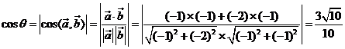
（2）由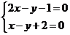解得$$\{\begin{aligned}x=3 \\ y=5\end{aligned}$$，即$$P(3,5)$$
由题可知，直线l的斜率存在且小于0，设斜率为，则直线方程为$$y−5=k(x−3)$$
令得$$y=5−3k$$，令得$$x=3−\frac{5}{k}$$，
则有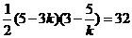，整理得，解得$$k=−\frac{25}{9}$$或
所以直线l的方程为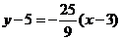或$$y−5=−(x−3)$$
即$$25x+9y−120=0$$或$$x+y−8=0$$
【题后反思】斜率为$$k$$的直线的一个方向向量是线$$\vec{a}=\left(1,k_{1}\right)$$，这是利用向量法求直线夹角的依据．
【温馨提醒】利用两条直线的方向向量求直线的夹角时，要注意向量夹角的范围是$$[0,π]$$，两条不同直线的夹角的范围是$$(0,\frac{π}{2}]$$．
【举一反三】
2．如图，已知双曲线$$C:\frac{x^{2}}{3}−y^{2}=1$$，过$$P\left(1,1\right)$$向双曲线$$C$$作两条切线，切点分别为$$A\left(x_{1},y_{1}\right)$$，$$B\left(x_{2},y_{2}\right)$$，且$$x_{1}<0,x_{2}>0$$.
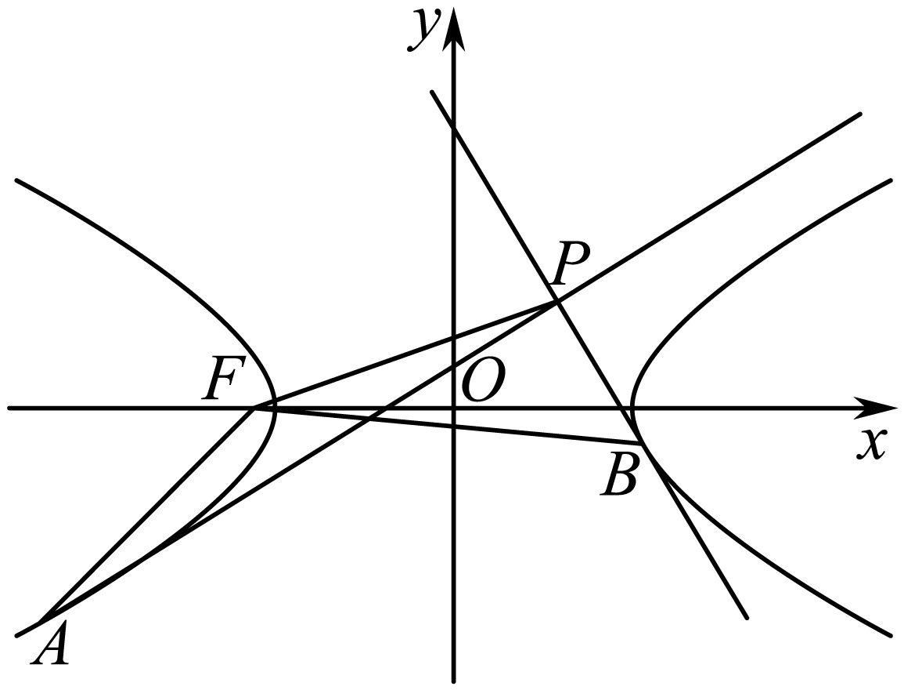
(1)证明：直线$$PA$$的方程为$$\frac{x_{1}x}{3}−y_{1}y=1$$.
(2)设$$F$$为双曲线$$C$$的左焦点，证明：$$∠AFP+∠BFP=\text{π}$$.
【答案】(1)证明见解析
(2)证明见解析

【难度】0.15
【知识点】求双曲线的切线方程、双曲线中的定值问题
【分析】（1）设出切线方程，联立后用韦达定理及根的判别式进行表达出A的横坐标与纵坐标，进而表达出直线$$PA$$的方程，化简即为结果；（2）再第一问的基础上，利用向量的夹角公式表达出夹角的余弦值，进而证明出结论.
【详解】（1）显然直线$$PA$$的斜率存在，设直线$$PA$$的方程为$$y−1=k\left(x−1\right)$$，
联立$$\{\begin{aligned}\frac{x^{2}}{3}−y^{2}=1, \\ y−1=k\left(x−1\right),\end{aligned}$$得$$\left(3k^{2}−1\right)x^{2}−6k\left(k−1\right)x+3{(k−1)}^{2}+3=0$$，则$$\text{Δ}=36k^{2}{(k−1)}^{2}−4\left(3k^{2}−1\right)×3\left(k^{2}−2k+2\right)=0$$，化简得$$k^{2}+k−1=0$$.
因为方程有两个相等实根，故切点A的横坐标
$$x_{1}=−\frac{−6k\left(k−1\right)}{2\left(3k^{2}−1\right)}=\frac{3k^{2}−3k}{3k^{2}−1}$$，得$$y_{1}=\frac{k−1}{3k^{2}−1}$$，则$$\frac{x_{1}}{y_{1}}=3k$$，
故$$l:y=\frac{x_{1}}{3y_{1}}\left(x−x_{1}\right)+y_{1}$$，则$$yy_{1}=\frac{xx_{1}}{3}−\frac{x_{1}^{2}}{3}+y_{1}^{2}$$，即$$\frac{x_{1}x}{3}−y_{1}y=1$$.
（2）同理可得$$l_{PB}:\frac{xx_{2}}{3}−yy_{2}=1$$，又$$l_{PA}$$与$$l_{PB}$$均过$$P\left(1,1\right)$$，
所以$$\frac{x_{1}}{3}−y_{1}=1,\frac{x_{2}}{3}−y_{2}=1$$.
故$$l_{AB}:\frac{x}{3}−y=1,F\left(−2,0\right)$$，$$\overset{⃑}{FP}⋅\overset{⃑}{FA}=\left(3,1\right)⋅\left(x_{1}+2,y_{1}\right)=3x_{1}+6+y_{1}$$，
$$\overset{⃑}{FP}⋅\overset{⃑}{FB}=\left(3,1\right)⋅\left(x_{2}+2,y_{2}\right)=3x_{2}+6+y_{2}$$，
又因为$$x_{1}<0,x_{2}>0$$，所以$$x_{1}⩽−\sqrt{3},x_{2}⩾\sqrt{3}$$，
则$$\text{cos}\left\langle \overset{⃑}{FP},\overset{⃑}{FA}\right\rangle =\frac{3x_{1}+y_{1}+6}{\sqrt{3^{2}+1^{2}}⋅\sqrt{{\left(x_{1}+2\right)}^{2}+y_{1}^{2}}}=\frac{\frac{10}{3}\left(x_{1}+\frac{3}{2}\right)}{\frac{2\sqrt{10}}{\sqrt{3}}\left|x_{1}+\frac{3}{2}\right|}=−\frac{\sqrt{30}}{6}$$，
$$\text{cos}\left\langle \overset{⃑}{FP},\overset{⃑}{FB}\right\rangle =\frac{3x_{2}+y_{2}+6}{\sqrt{3^{2}+1^{2}}⋅\sqrt{{\left(x_{2}+2\right)}^{2}+y_{2}^{2}}}=\frac{\frac{10}{3}\left(x_{2}+\frac{3}{2}\right)}{\frac{2\sqrt{10}}{\sqrt{3}}⋅\left|x_{2}+\frac{3}{2}\right|}=\frac{\sqrt{30}}{6}$$，
故$$\text{cos}\left\langle \overset{⃑}{FP},\overset{⃑}{FA}\right\rangle =−\text{cos}\left\langle \overset{⃑}{FP},\overset{⃑}{FB}\right\rangle$$，故$$∠AFP+∠BFP=\text{π}$$.
【点睛】圆锥曲线中证明角度相关的问题，往往需要转化为斜率或向量进行求解.
3．抛物线$$C:y^{2}=2px\left(p>0\right)$$的准线与x轴交于点M，过C的焦点F作斜率为2的直线交C于A、B两点，则$$tan∠AMB=$$（ ）
A．$$\frac{2\sqrt{5}}{5}$$ B．$$2\sqrt{5}$$ C．$$4\sqrt{5}$$ D．不存在
【答案】C
【难度】0.65
【知识点】两条直线的到（夹）角公式、求直线与抛物线的交点坐标、根据抛物线方程求焦点或准线
【分析】
含参表示A，B坐标，利用两点斜率公式表示$$k_{AM},k_{BM}$$，再利用到角公式计算即可.
【详解】抛物线$$C:y^{2}=2px$$的焦点$$F\left(\frac{p}{2},0\right),M\left(−\frac{p}{2},0\right)$$，可知$$AB$$方程$$y=2\left(x−\frac{p}{2}\right)$$，
与抛物线方程联立$$\{\begin{aligned}y=2\left(x−\frac{p}{2}\right) \\ y^{2}=2px\end{aligned} ⇒4x^{2}−6px+p^{2}=0⇒x=\frac{\left(3±\sqrt{5}\right)p}{4}$$，
不妨设A在第一象限，∴$$A\left(\frac{3+\sqrt{5}}{4}p,\frac{1+\sqrt{5}}{2}p\right),B\left(\frac{3−\sqrt{5}}{4}p,\frac{1−\sqrt{5}}{2}p\right)$$，
∴$$k_{AM}=\frac{\frac{1+\sqrt{5}}{2}}{\frac{3+\sqrt{5}}{4}+\frac{1}{2}}=\frac{2\sqrt{5}}{5},k_{BM}=\frac{\frac{1−\sqrt{5}}{2}}{\frac{3−\sqrt{5}}{4}+\frac{1}{2}}=−\frac{2\sqrt{5}}{5}$$，
∴$$tan∠AMB=\frac{k_{AM}−k_{BM}}{1+k_{AM}⋅k_{BM}}=4\sqrt{5}$$．
故选：C．
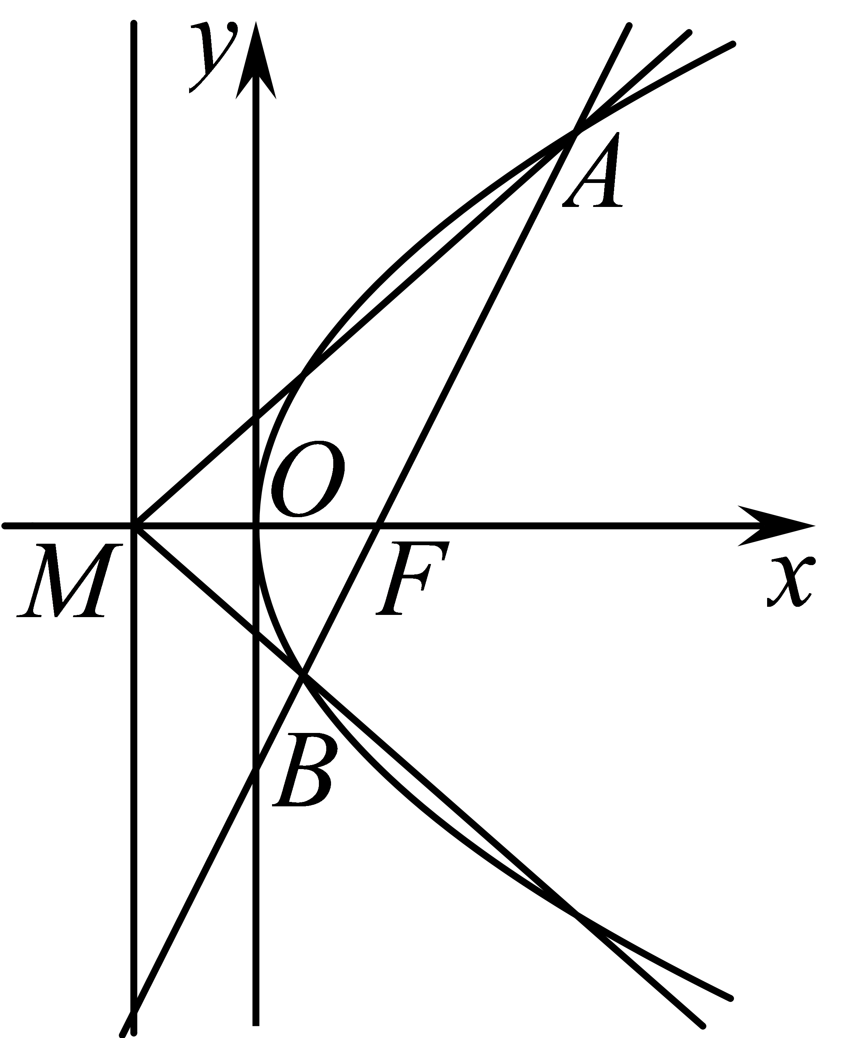
4．$$E$$、$$F$$是椭圆$$\frac{x^{2}}{4}+\frac{y^{2}}{2}=1$$的左、右焦点，$$l$$是椭圆的一条准线，点$$P$$在上$$l$$，$$∠EPF$$的最大值是（ ）
A．$$60°$$ B．$$30°$$ C．$$90°$$ D．$$45°$$
【答案】B
【难度】0.65
【知识点】求椭圆中的最值问题、两条直线的到（夹）角公式、求椭圆的焦点、焦距
【分析】利用椭圆方程求出椭圆的焦点坐标及准线方程，然后利用两角差正切公式求出最值，结合正切函数的单调性即可求出.
【详解】由题意，椭圆中$$a^{2}=4$$，$$b^{2}=2$$，$$∴c^{2}=2$$，
$$∵E$$、$$F$$是椭圆$$\frac{x^{2}}{4}+\frac{y^{2}}{2}=1$$的左、右焦点，$$∴$$ $$E(−\sqrt{2},0),F(\sqrt{2},0)$$，
不妨取$$l$$是椭圆的右准线，则方程为：$$x=\frac{a^{2}}{c}=\frac{4}{\sqrt{2}}=2\sqrt{2}$$，
又点$$P$$在$$l$$上，不妨取$$P(2\sqrt{2},y)(y>0)$$，
设直线$$PE$$的倾斜角为$$β$$，直线$$PF$$的倾斜角为$$α$$，则$$∠EPF=α−β$$，
$$∵$$ $$tanα=\frac{y}{\sqrt{2}},tanβ=\frac{y}{3\sqrt{2}}$$，$$∴$$ $$tan(α−β)=\frac{tanα−tanβ}{1+tanαtanβ}=\frac{2\sqrt{2}y}{6+y^{2}}=\frac{2\sqrt{2}}{\frac{6}{y}+y}$$，
$$∵y>0$$，$$∴$$ $$\frac{6}{y}+y≥2\sqrt{6}$$，当且仅当$$\frac{6}{y}=y$$，即$$y=\sqrt{6}$$时等号成立，
$$∴$$ $$tan(α−β)≤\frac{2\sqrt{2}}{2\sqrt{6}}=\frac{\sqrt{3}}{3}$$，
$$∵$$正切函数在$$(0,\frac{π}{2})$$上单调增，$$tan30°=\frac{\sqrt{3}}{3}$$，
$$∴α−β$$的最大值为$$30°$$，即$$∠EPF$$的最大值是$$30°$$.
故选：B.
5．已知点P为抛物线$$y^{2}=4x$$上一动点，$$A\left(1,0\right)$$，$$B\left(3,0\right)$$，则$$∠APB$$的最大值为（ ）
A．$$\frac{π}{6}$$ B．$$\frac{π}{4}$$ C．$$\frac{π}{3}$$ D．$$\frac{π}{2}$$
【答案】B
【难度】0.15
【知识点】基本不等式求和的最小值、两条直线的到（夹）角公式、抛物线的对称性的应用
【分析】先讨论$$x=1$$和$$x=3$$两种情况，解出$$∠APB$$；进而讨论$$x≠1$$且$$x≠3$$时，利用直线的到角公式结合基本不等式即可求得.
【详解】根据抛物线的对称性，不妨设$$P\left(x,y\right)\left(y>0\right)$$，
若$$x=1$$，则$$P\left(1,2\right)$$，$$|PA|=2$$，$$|AB|=2$$，所以$$tan∠APB=\frac{2}{2}=1⇒∠APB=\frac{\text{π}}{4}$$；
若$$x=3$$，则$$P\left(3,2\sqrt{3}\right)$$，$$|PB|=2\sqrt{3}$$，$$|AB|=2$$，所以$$tan∠APB=\frac{2}{2\sqrt{3}}=\frac{\sqrt{3}}{3}⇒∠APB=\frac{\text{π}}{6}$$；
若$$x≠1$$且$$x≠3$$，此时$$y≠2$$且$$y≠2\sqrt{3}$$，
$$k_{PA}=\frac{y}{x−1},k_{PB}=\frac{y}{x−3}$$，所以$$tan∠APB=\frac{\frac{y}{x−3}−\frac{y}{x−1}}{1+\frac{y}{x−3}⋅\frac{y}{x−1}}=\frac{2y}{x^{2}−4x+3+y^{2}}$$，
因为$$y^{2}=4x$$,所以$$tan∠APB=\frac{2y}{\frac{1}{16}y^{4}+3}=\frac{2}{\frac{1}{16}y^{3}+\frac{3}{y}}=\frac{2}{\frac{1}{16}y^{3}+\frac{1}{y}+\frac{1}{y}+\frac{1}{y}}$$ $$≤\frac{2}{4\sqrt[4]{\frac{1}{16}y^{3}⋅\frac{1}{y}⋅\frac{1}{y}⋅\frac{1}{y}}}=1$$，则$$0<∠APB≤\frac{\text{π}}{4}$$，当且仅当$$\frac{1}{16}y^{3}=\frac{1}{y}⇒y=2$$时取“=”，
而$$y≠2$$，所以$$0<∠APB<\frac{\text{π}}{4}$$.
综上：$$∠APB$$的最大值为$$\frac{\text{π}}{4}$$.
故选：B.
【点睛】本题核心的地方在“$$tan∠APB=\frac{2y}{\frac{1}{16}y^{4}+3}=\frac{2}{\frac{1}{16}y^{3}+\frac{3}{y}}=\frac{2}{\frac{1}{16}y^{3}+\frac{1}{y}+\frac{1}{y}+\frac{1}{y}}$$”这一步，首先分式“$$\frac{2y}{\frac{1}{16}y^{4}+3}=\frac{2}{\frac{1}{16}y^{3}+\frac{3}{y}}$$”的处理，上下同除以y（一次）；其次在用基本不等式时，“$$\frac{2}{\frac{1}{16}y^{3}+\frac{1}{y}+\frac{1}{y}+\frac{1}{y}}$$”这一步的拆分，三个式子一定要相同（$$\frac{1}{y}$$），否则不能取得“=”.
6．已知$$P$$是椭圆$$\frac{x^{2}}{4}+y^{2}=1$$上一动点，$$A\left(−2,1\right)$$，$$B\left(2,1\right)$$，则$$cos\left\langle \overset{⃑}{PA},\overset{⃑}{PB}\right\rangle$$的最大值是（ ）
A．$$\frac{\sqrt{6}−\sqrt{2}}{4}$$ B．$$\frac{\sqrt{17}}{17}$$ C．$$\frac{\sqrt{17}−\sqrt{7}}{6}$$ D．$$\frac{\sqrt{14}}{14}$$
【答案】A
【难度】0.4
【知识点】基本不等式求和的最小值、两条直线的到（夹）角公式、求椭圆中的最值问题
【分析】记$$\left\langle \overset{⃑}{PA},\overset{⃑}{PB}\right\rangle =θ$$，考虑$$θ$$ $$<{90}^{∘}$$，当直线AP、BP之中有一条直线的斜率不存在时$$tanθ=\frac{AB}{AP}=4$$，当直线AP、BP斜率都存在时由$$tanθ=\frac{k_{AP}−k_{BP}}{1+k_{AP}⋅k_{BP}}$$求出$$tanθ$$关于y的表达式，利用换元法和基本不等式即可求得$$tanθ$$的范围，再由$$cosθ=\sqrt{\frac{1}{1+\tan^{2}θ}}$$转化为$$cosθ$$的范围即可求得最大值.
【详解】记$$\left\langle \overset{⃑}{PA},\overset{⃑}{PB}\right\rangle =θ$$，若$$θ$$ $$>{90}^{∘}$$，则$$cosθ<0$$；若$$θ={90}^{∘}$$，则$$cosθ\text{=}0$$；
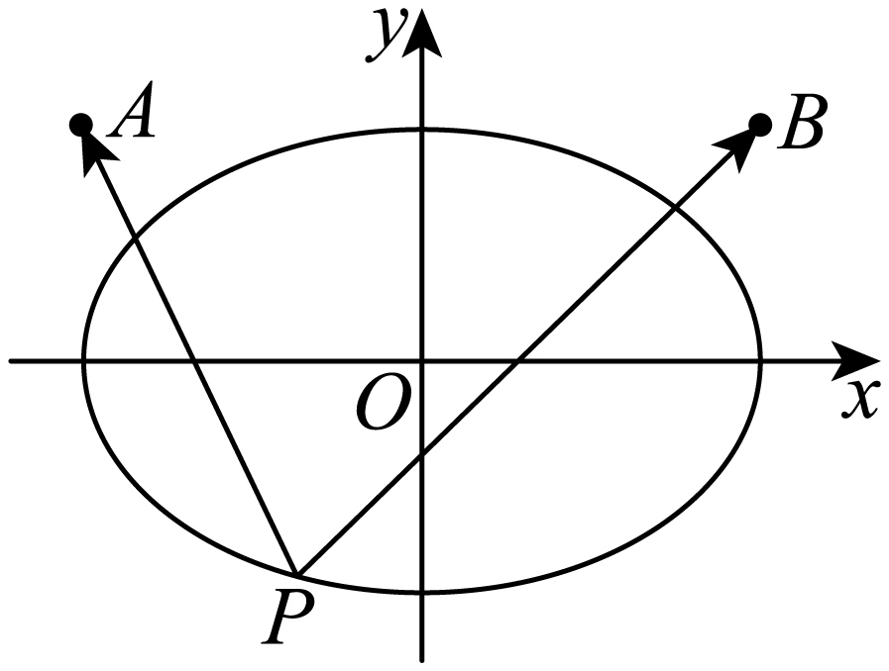
考虑$$θ$$ $$<{90}^{∘}$$，当直线AP、BP之中有一条直线的斜率不存在时，不妨设P点位于左顶点，
此时直线AP斜率不存在，$$tanθ=\frac{AB}{AP}=4$$；
当直线AP、BP斜率都存在时，设$$P(x,y)$$，有$$\frac{x^{2}}{4}+y^{2}=1$$，
$$tanθ=\frac{k_{AP}−k_{BP}}{1+k_{AP}⋅k_{BP}}=\frac{\frac{y−1}{x+2}−\frac{y−1}{x−2}}{1+\frac{y−1}{x+2}⋅\frac{y−1}{x−2}}=\frac{4(1−y)}{x^{2}−4+{(y−1)}^{2}}$$
$$=\frac{4(1−y)}{4−4y^{2}−4+{(y−1)}^{2}}=\frac{4(1−y)}{−3y^{2}−2y+1}$$，$$(−1≤y≤1)$$
令$$t=1−y∈[0,2]$$，则$$tanθ=\frac{4t}{−3t^{2}+8t−4}$$，
当$$t=0$$时，$$tanθ=0$$(此时$$y=1,θ=π,cosθ=−1$$)，
当$$t∈(0,2]$$，$$tanθ=\frac{4}{−3t−\frac{4}{t}+8}=\frac{4}{8−\left(3t+\frac{4}{t}\right)}≥\frac{4}{8−4\sqrt{3}}=2+\sqrt{3}<4$$，当且仅当$$3t=\frac{4}{t}$$即$$t=\frac{2\sqrt{3}}{3}$$时取等号，
则$$cosθ=\sqrt{\frac{1}{1+\tan^{2}θ}}≤\sqrt{\frac{1}{1+{\left(2+\sqrt{3}\right)}^{2}}}=\sqrt{\frac{1}{{\left(\sqrt{6}+\sqrt{2}\right)}^{2}}}=\frac{\sqrt{6}−\sqrt{2}}{4}$$.
综上所述，$$cos\left\langle \overset{⃑}{PA},\overset{⃑}{PB}\right\rangle$$的最大值是$$\frac{\sqrt{6}−\sqrt{2}}{4}$$.
故选：A
【点睛】本题考查椭圆中的最值问题、椭圆的几何性质、直线的斜率，涉及换元法求函数的最值、基本不等式、同角三角函数的关系，属于较难题.
7．已知双曲线$$C$$：$$\frac{x^{2}}{a^{2}}−\frac{y^{2}}{b^{2}}=1(a>0,b>0)$$，过其右焦点$$F$$作渐近线的垂线，垂足为$$B$$，交$$y$$轴于点$$C$$，交另一条渐近线于点$$A$$，并且点$$C$$位于点$$A$$，$$B$$之间.已知$$O$$为原点，且$$\left|OA\right|=\frac{5}{3}a$$，则$$\frac{|FA|}{|FC|}=$$（ ）
A．$$\frac{5}{4}$$ B．$$\frac{4}{3}$$ C．$$\frac{3}{2}$$ D．$$\frac{\sqrt{5}}{2}$$
【答案】B
【难度】0.4
【知识点】两条直线的到（夹）角公式、已知方程求双曲线的渐近线
【分析】设出右焦点$$F$$的坐标和渐近线$$OA,OB$$的方程，由点到直线的距离公式求得$$\left|BF\right|$$，结合直角三角形勾股定理和三角函数的定义、两直线的夹角公式，求得$$a,b$$的关系，由此求得$$\left|FA\right|,\left|FC\right|$$的长，进而求得$$\frac{|FA|}{|FC|}$$
【详解】双曲线$$\frac{x^{2}}{a^{2}}−\frac{y^{2}}{b^{2}}=1$$的右焦点$$F\left(c,0\right)$$，渐近线$$OB$$的方程为$$y=\frac{b}{a}x$$，即$$bx−ay=0$$，渐近线$$OA$$的方程为$$y=−\frac{b}{a}x$$，即$$bx+ay=0$$.
所以$$\left|BF\right|=\frac{bc}{\sqrt{a^{2}+b^{2}}}=\frac{bc}{c}=b$$，$$\left|OB\right|=\sqrt{c^{2}−b^{2}}=a$$，$$\left|AB\right|=\sqrt{{\left(\frac{5a}{3}\right)}^{2}−a^{2}}=\frac{4a}{3}$$.
所以$$tan∠AOB=\frac{\left|AB\right|}{\left|OB\right|}=\frac{4}{3}$$，而$$tan∠AOB=tan\left(∠AOF−∠BOF\right)=\frac{tan∠AOF−tan∠BOF}{1+tan∠AOF⋅tan∠BOF}$$ $$=\frac{−\frac{b}{a}−\frac{b}{a}}{1−\frac{b^{2}}{a^{2}}}==\frac{4}{3}$$，
解得$$b=2a$$或$$b=−\frac{1}{2}a$$（舍去）.
所以$$\left|AF\right|=\frac{4a}{3}+b=\frac{4a}{3}+2a=\frac{10a}{3}$$.
在$$RtΔCOF$$中，由射影定理得$${\left|OF\right|}^{2}=\left|BF\right|⋅\left|FC\right|$$，所以$$\left|FC\right|=\frac{{\left|OF\right|}^{2}}{\left|BF\right|}=\frac{c^{2}}{b}=\frac{a^{2}+b^{2}}{b}=\frac{5a^{2}}{2a}=\frac{5a}{2}$$，
所以$$\frac{|FA|}{|FC|}=\frac{\frac{10a}{3}}{\frac{5a}{2}}=\frac{4}{3}$$.
故选：B
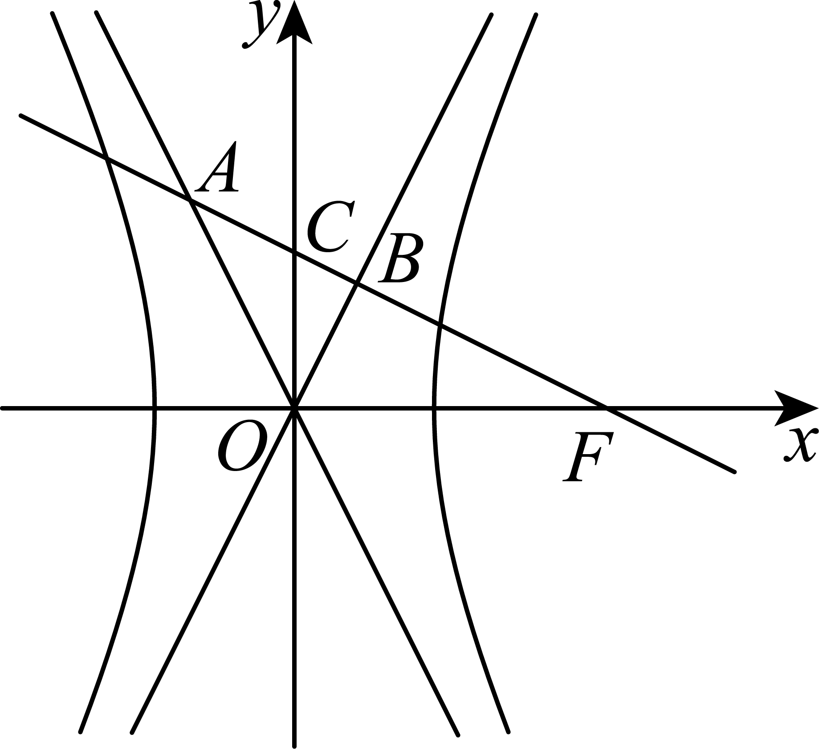
【点睛】本小题主要考查双曲线的方程和性质，主要是渐近线方程的运用，考查直角三角形的射影定理、两直线的夹角公式，考查化归与转化的数学思想方法，考查运算求解能力，属于中档题.
8．直线$$5x−y+2=0$$和直线$$3x+2y−7=0$$的夹角的大小为______.
【答案】$$\frac{\text{π}}{4}$$

【难度】0.85
【知识点】向量夹角的计算、两条直线的到（夹）角公式
【分析】分别求出两直线的方向向量，利用向量的夹角公式即可求得.
【详解】直线$$5x−y+2=0$$的方向向量为$$\vec{m}=\left(1,5\right)$$，直线$$3x+2y−7=0$$的方向向量为$$\vec{m}=\left(1,−\frac{3}{2}\right)$$，
所以直线$$5x−y+2=0$$和直线$$3x+2y−7=0$$的夹角的余弦值为：$$\left|cos\left\langle \vec{m},\vec{n}\right\rangle \right|=\frac{\left|\vec{m}⋅\vec{n}\right|}{\left|\vec{m}\right|×\left|\vec{n}\right|}=\frac{\left|1×1+5×\left(−\frac{3}{2}\right)\right|}{\sqrt{1^{2}+5^{2}}×\sqrt{1^{2}+{\left(−\frac{3}{2}\right)}^{2}}}=\frac{\sqrt{2}}{2}$$，
因为两直线的夹角$$θ∈\left[0,\frac{\text{π}}{2}\right]$$，所以直线$$5x−y+2=0$$和直线$$3x+2y−7=0$$的夹角为$$\frac{\text{π}}{4}$$.
故答案为：$$\frac{\text{π}}{4}$$
9．$$l$$是经过双曲线$$C:\frac{x^{2}}{a^{2}}−\frac{y^{2}}{b^{2}}=1\left(a>0，b>0\right)$$焦点$$F$$且与实轴垂直的直线，$$A，B$$是双曲线$$C$$的两个顶点，若在$$l$$上存在一点$$P$$，使$$∠APB=60°$$，则双曲线离心率的最大值为__________．
【答案】$$\frac{2\sqrt{3}}{3}$$##$$\frac{2}{3}\sqrt{3}$$
【难度】0.4
【知识点】求双曲线的离心率或离心率的取值范围
【分析】设双曲线的焦点$$F(c,0)，$$，直线$$l：x=c,P(c,y)，A(-a,0)，B(a,0)，$$由两直线的夹角公式化简整理，运用基本不等式，结合离心率公式，即可得到所求最大值
【详解】由题意，设$$A(a,0),B(−a,0),P(c,y)$$，则$$k_{PA}=\frac{y}{c−a},k_{PB}=\frac{y}{c+a}$$ ，
因为在$$l$$上存在一点$$P$$，使$$∠APB=60°$$，所以关于$$y$$的方程$$\left|\frac{\frac{y}{c−a}−\frac{y}{c+a}}{1+\frac{y^{2}}{c^{2}−a^{2}}}\right|=\sqrt{3}$$
有实数根，即关于$$y$$的方程$$\sqrt{3}y^{2}−2ay+\sqrt{3}(c^{2}−a^{2})=0$$有实数根，
则$$Δ=4a^{2}−12(c^{2}−a^{2})=4(4a^{2}−3c^{2})≥0$$，解得$$4a^{2}≥3c^{2}$$，即$$e≤\frac{2\sqrt{3}}{3}$$，
即双曲线离心率的最大值为$$\frac{2\sqrt{3}}{3}$$.
故答案为：$$\frac{2\sqrt{3}}{3}$$
10．已知点$$P$$和非零实数$$λ$$，若两条不同的直线$$l_{1}$$、$$l_{2}$$均过点$$P$$，且斜率之积为$$λ$$，则称直线$$l_{1}$$、$$l_{2}$$是一组“$$P_{λ}$$共轭线对”，如直线$$l_{1}:y=2x$$和$$l_{2}:y=−\frac{1}{2}x$$是一组“$$O_{−1}$$共轭线对”，其中$$O$$是坐标原点.
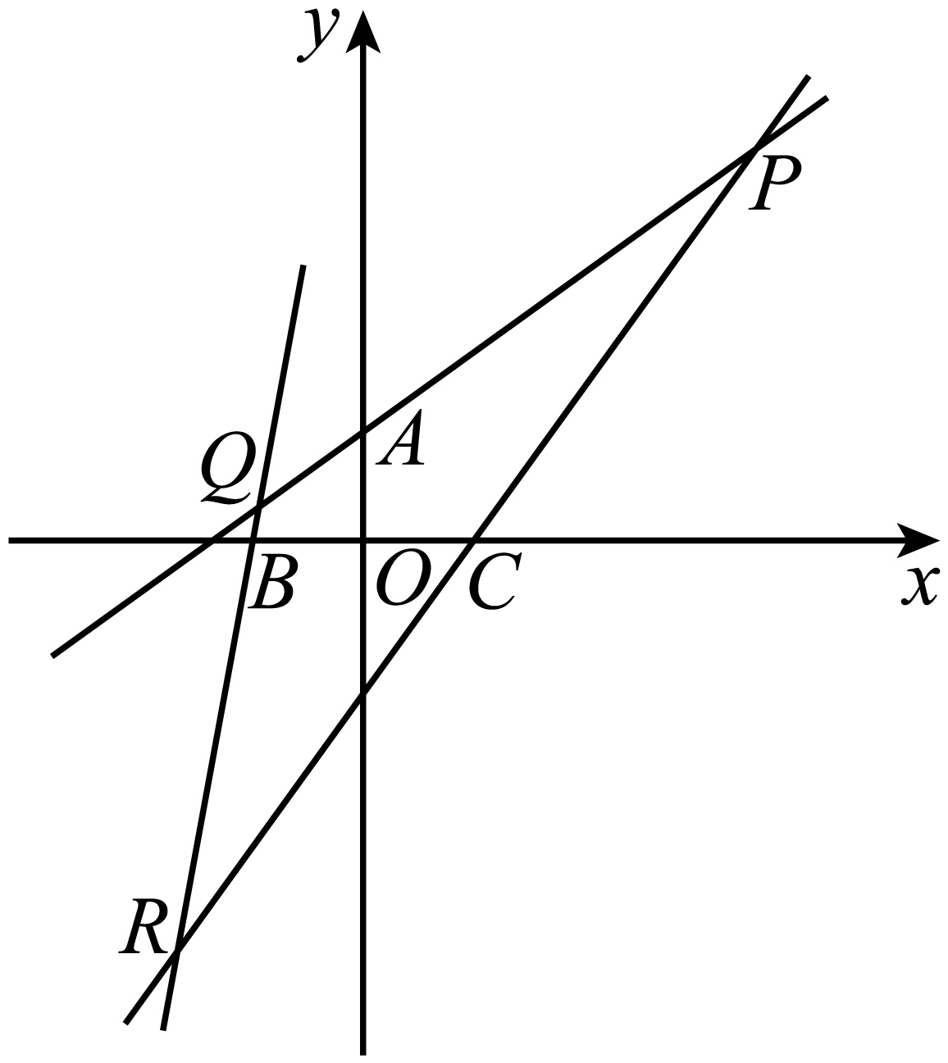
(1)已知直线$$l_{1}$$、$$l_{2}$$是一组“$$O_{−3}$$共轭线对”，若$$l_{1}$$的斜率为$$1$$，求$$l_{1}$$、$$l_{2}$$的夹角；
(2)已知点$$A\left(0,1\right)$$、点$$B\left(−1,0\right)$$和点$$C\left(1,0\right)$$分别是三条直线$$PQ$$ 、$$QR$$、$$RP$$上的点（$$A$$、$$B$$、$$C$$与$$P$$ 、$$Q$$、$$R$$均不重合），且直线$$PR$$、$$PQ$$是“$$P_{1}$$共轭线对”，直线$$QP$$、$$QR$$是“$$Q_{4}$$共轭线对”，直线$$RP$$、$$RQ$$是“$$R_{9}$$共轭线对”，求点$$P$$的坐标；
(3)已知点$$M\left(−1,−\sqrt{2}\right)$$，直线$$l_{1}$$、$$l_{2}$$是“$$M_{−2}$$共轭线对”，当$$l_{1}$$的斜率变化时，求原点$$O$$到直线$$l_{1}$$、$$l_{2}$$的距离之积的取值范围.
【答案】(1)$$arctan2$$
(2)$$P\left(3,3\right)$$或$$P\left(\frac{3}{5},\frac{3}{5}\right)$$；
(3)$$\left[0,\sqrt{2}\right)$$
【难度】0.65
【知识点】求直线交点坐标、求点到直线的距离、反三角函数、两条直线的到（夹）角公式
【分析】（1）求得直线$$l_{2}$$的斜率为$$−3$$，利用两角差的正切公式可求得直线$$l_{1}$$、$$l_{2}$$夹角的正切值，即可得解；
（2）设$$PR$$的方程为$$y=k\left(x−1\right)$$，其中$$k≠0$$，可得出直线$$PQ$$、$$RQ$$的方程，根据题中定义可得出关于$$k$$的等式，解出$$k$$的值，再联立直线$$PQ$$、$$PR$$的方程，可求得点$$P$$的坐标；
（3）设直线$$l_{1}$$的方程为$$y+\sqrt{2}=m\left(x+1\right)$$，则直线$$l_{2}$$的方程为$$y+\sqrt{2}=−\frac{2}{m}\left(x+1\right)$$，其中$$m≠0$$，计算出原点到直线$$l_{1}$$、$$l_{2}$$的距离之积的表达式，利用基本不等式可求得结果.
【详解】（1）解：因为直线$$l_{1}$$、$$l_{2}$$是一组“$$O_{−3}$$共轭线对”，若$$l_{1}$$的斜率为$$1$$，则直线$$l_{2}$$的斜率为$$−3$$，
设直线$$l_{1}$$、$$l_{2}$$的夹角为$$θ$$，直线$$l_{1}$$、$$l_{2}$$的倾斜角分别为$$α$$、$$β$$，
则$$tanθ=\left|tan\left(β−α\right)\right|=\left|\frac{tanβ−tanα}{1+tanαtanβ}\right|=\left|\frac{−3−1}{1−3}\right|=2$$，
因此，直线$$l_{1}$$、$$l_{2}$$的夹角为$$arctan2$$.
（2）解：由直线$$PR$$、$$PQ$$是“$$P_{1}$$共轭线对”，
设直线$$PR$$的方程为$$y=k\left(x−1\right)$$，其中$$k≠0$$，则直线$$PQ$$的方程为$$y=\frac{1}{k}x+1$$，
由直线$$QP$$、$$QR$$是“$$Q_{4}$$共轭线对”，则直线$$RQ$$的方程为$$y=4k\left(x+1\right)$$，
由直线$$RP$$、$$RQ$$是“$$R_{9}$$共轭线对”，则$$k⋅4k=9$$，解得$$k=±\frac{3}{2}$$，
当$$k=\frac{3}{2}$$时，由$$\{\begin{aligned}y=\frac{3}{2}\left(x−1\right) \\ y=\frac{2}{3}x+1\end{aligned}$$，解得$$\{\begin{aligned}x=3 \\ y=3\end{aligned}$$，即点$$P\left(3,3\right)$$；
当$$k=−\frac{3}{2}$$时，由$$\{\begin{aligned}y=−\frac{3}{2}\left(x−1\right) \\ y=−\frac{2}{3}x+1\end{aligned}$$，解得$$\{\begin{aligned}x=\frac{3}{5} \\ y=\frac{3}{5}\end{aligned}$$，即点$$P\left(\frac{3}{5},\frac{3}{5}\right)$$.
综上所述，点$$P$$的坐标为$$\left(3,3\right)$$或$$\left(\frac{3}{5},\frac{3}{5}\right)$$.
（3）解：设直线$$l_{1}$$的方程为$$y+\sqrt{2}=m\left(x+1\right)$$，则直线$$l_{2}$$的方程为$$y+\sqrt{2}=−\frac{2}{m}\left(x+1\right)$$，其中$$m≠0$$，
所以，原点到直线$$l_{1}$$、$$l_{2}$$的距离之积为$$f\left(m\right)=\frac{\left|m−\sqrt{2}\right|}{\sqrt{m^{2}+1}}⋅\frac{\left|\frac{2}{m}+\sqrt{2}\right|}{\sqrt{\frac{4}{m^{2}}+1}}=\frac{\sqrt{2}\left|m^{2}−2\right|}{\sqrt{m^{4}+5m^{2}+4}}$$
$$=\sqrt{2}⋅\sqrt{\frac{{\left(m^{2}−2\right)}^{2}}{m^{4}+5m^{2}+4}}=\sqrt{2}⋅\sqrt{\frac{m^{4}−4m^{2}+4}{m^{4}+5m^{2}+4}}=\sqrt{2}⋅\sqrt{1−\frac{9m^{2}}{m^{4}+5m^{2}+4}}$$
$$=\sqrt{2}⋅\sqrt{1−\frac{9}{m^{2}+\frac{4}{m^{2}}+5}}$$，
由基本不等式可得$$m^{2}+\frac{4}{m^{2}}+5≥2\sqrt{m^{2}⋅\frac{4}{m^{2}}}+5=9$$，当且仅当$$m=±\sqrt{2}$$时，等号成立.
所以，$$f\left(m\right)=\sqrt{2}⋅\sqrt{1−\frac{9}{m^{2}+\frac{4}{m^{2}}+5}}∈\left[0,\sqrt{2}\right)$$.

